«Здоровая и вредная пища»
Конспект НОД по познавательному развитию в средней группе с использованием опытно экспериментальной деятельности
Кутикова Нелли Михайловна,
воспитатель
МДОУ «ЦРР-детский сад №98
Алые паруса»
г. Саратов

Цель: Сформировать представления детей о вредной и полезной пище, познакомить с понятиями: «полезные продукты», «вредные продукты»
Задачи:
-расширить представления о продуктах питания, их значении для здоровья человека;
-помочь детям понять, что здоровье зависит от правильного питания – еда должна быть не только вкусной, но и полезной;
-развивать познавательные способности ребенка, способность анализировать, делать обобщение, обосновывать собственное мнение;
-воспитание позитивного отношения к ответам друг друга, содействовать деятельному общению детей.
Материалы и оборудоваиние: письмо с картинкой лаборатории, газированный напиток «Спрайт», конфеты «Ментос», картофельные чипсы, бумажная салфетка, вода и конфеты «Скитлс», коврограф «Ларчик».
Методы и приемы работы с детьми: словесный, игровой, практический, наглядный, информационно-коммуникативный, создание проблемной ситуации.
Ход НОД
Воспитатель: Здравствуйте ребята, у нас сегодня гости, давайте поздороваемся. (Дети здороваются). Сегодня мы с вами поговорим о полезных и вредных продуктах. Что означает полезные или вредные продукты? (ответы детей)
Воспитатель: Правильно, полезные продукты это те продукты при употреблении которых у человека возникает хорошее настроение, энергия, он прекрасно себя чувствует, продукты, которые приносят пользу для организма человека, а при употреблении вредной пищи может заболеть желудок и можно почувствовать себя плохо, продукты, которые наносят вред здоровью человека. А какие полезные продукты вы знаете? (ответы детей) Правильно, молодцы!
Воспитатель: Во всех овощах и фруктах содержится много витаминов, которые помогают расти и развиваться. Не зря говорят «Обед без овощей, что праздник без музыки». А сейчас мы с вами поиграем в игру «Правильно- неправильно»
Игра «Правильно-неправильно».
Слушайте внимательно,
Делайте старательно.
Если мой совет хороший,
Вы похлопайте в ладоши.
На неправильный совет
Вы потопайте - нет, нет!
1. Постоянно нужно есть,
Для здоровья важно:
Фрукты, овощи, омлет,
Творог, простоквашу (дети хлопают).
2.Не грызите лист капустный,
Он совсем, совсем невкусный.
Лучше ешьте шоколад,
Вафли, сахар, мармелад (топают - нет, нет) .
3. Зубы вы почистили
И идите спать.
Захватите булочку
Сладкую в кровать (топают - нет, нет).
Воспитатель: Ой, ребята кажется у меня что-то в кармане. Это письмо!
«Здравствуйте мои дорогие ребята. Меня зовут Знайка и у меня есть для вас интересные задания. Как только вы их выполните, я приглашу вас в свою лабораторию, где покажу вам самые интересные опыты!»
Задание 1: Вам нужно отгадать мои не сложные загадки.
Должен есть и стар и млад
Овощной всегда (салат)
Будет строен и высок,
Тот, кто пьет фруктовый (сок)
Знай, корове нелегко,
Делать детям (молоко)
Я расти, быстрее стану,
Если буду, есть (сметану).
Знает твердо с детства Глеб,
На столе главней всех (хлеб).
Ты конфеты не ищи –
Ешь с капустой свежей (щи).
За окном зима иль лето,
На второе нам – (котлета).
Ждем обеденного часа,
Будет пареное (мясо).
Нужна она в каше, нужна и в супы,
Десятки есть блюд из различной (крупы).
Мясо, рыба, крупы, фрукты –
Вместе все они – (продукты).
Воспитатель: Молодцы ребята! Все загадки отгадали. А вы употребляете в пищу эти продукты? (ответы детей).
Дыхательная гимнастика «Остудим борщ»
Набрать воздуха в грудь – вдох
Выдыхая воздух выпятить живот – выдох
При выдохе громкое произнесение звука «ф – ф – ф»
Повторить 3-4 раза.
Воспитатель: Второе задание. Вам нужно рассказать о продуктах, которые изображены на коврографе. (Дети по желанию подходят к коврографу и рассказывают полезен или вреден для здоровья тот или иной продукт).
В группу заходит Знайка.
Знайка: Здравствуйте ребята, я предлагаю вам ненадолго превратиться в учёных и отправиться в нашу лабораторию. А вы знаете кто такие учёные? (ответы детей)
Знайка: Правильно, учёные - это люди, которые что-то исследуют, экспериментируют, делают опыты. Вот и мы сегодня превратимся в учёных и отправимся в нашу лабораторию. Ребята, ученые в лабораториях ходят в специальных шапочках. Прошу вас надеть их. (дети одевают шапочки)
Знайка: Теперь вы все - учёные. Дорогие коллеги, приглашаю вас пройти в лабораторию (дети садятся полукругом на стульчики). Но прежде, чем отправиться туда, мы вспомним правила поведения в лаборатории: не шуметь, не кричать, без разрешения ничего не трогать.
Опыт №1 «Спрайт и ментос»
Этот опыт мы проведем с вами вместе. Смотрите, я беру бутылку с газированной сладкой водой «Спрайт», откручиваю крышку и кладу под крышку три мятные конфеты «Ментос». Немного подожду, затем открою крышечку….. Ой, что произошло?
Вывод: С некоторыми продуктами сладкие газированные напитки не совместимы и вступают в химическую реакцию, похожую на маленький взрыв. Такое же может и произойти в желудке.
Опыт №2
Мы положим картофельный чипс на бумажную салфетку и согнём его пополам, чипс внутри листа раздавим. Что стало с салфеткой?
Вывод: В чипсах очень много жира. А желтый цвет обозначает присутствие в продукте красителей.
Опыт №3
Раскрошим чипсы, положим в стакан и зальем их водой. Ребята, посмотрите на воду. Какая она стала?
Вывод: Большое количество, жира, красителей и соли в чипсах вредно для здоровья.
Опыт № 4
Раскладываем конфеты «Скитлс» на плоской тарелке по кругу. Льем на середину тарелки обычную воду. Дети наблюдают за тем, как от конфеты окрашивают воду в тарелке в разные цвета.
Вывод: Конфеты "Скитлс" в яркой упаковке - все это, без сомнения, вредные продукты. Они содержат не только огромное количество сахара, но и химические добавки, красители.

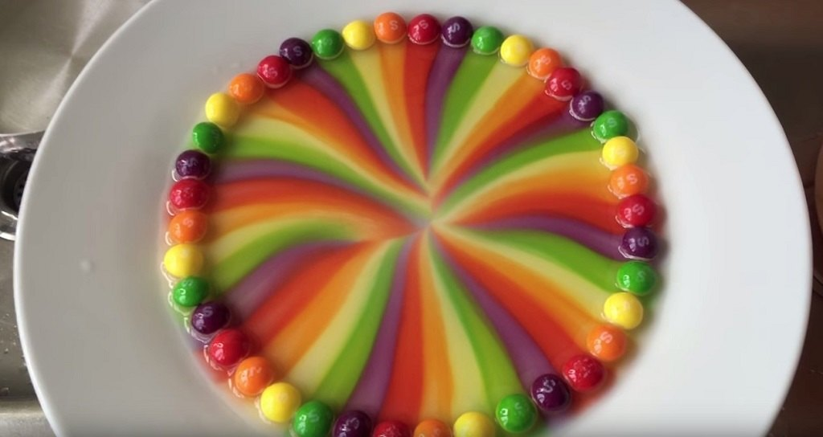

Воспитатель: Ребята вам понравилось занятие? Какой опыт вам понравился больше всего? Что интересного вы узнали? (ответы детей)

Список использованных источников:
1.https://i.ytimg.com/vi/FKmZeMgwjAA/maxresdefault.jpg
2.https://i.ytimg.com/vi/h8_VRaLnhsY/maxresdefault.jpg
3.https://infourok.ru/konspekt-zanyatiya-eksperimenti-s-kokakoloy-i-chipsami-3315157.html
4. https://docplayer.ru/70980708-Beseda-puteshestvie-eda-poleznaya-i-vrednaya.html

